GDJF-2006
数字式局部放电检测系统

产品操作手册

武汉国电西高电气有限公司

尊敬的用户：
感谢您购买本公司GDJF-2006数字式局部放电检测系统。在您初次使用该产品前，请您详细地阅读本使用说明书，将可帮助您熟练地使用本仪器。
我们的宗旨是不断地改进和完善公司的产品，如果您有不清楚之处，请与公司售后服务部联络，我们会尽快给您答复。

注 意 事 项
!
- 使用局部放电检测分析系统进行局部放电试验的工作人员必须是具有“高压试验上岗证”的专业人员。
- 使用本仪器请用户必须按《电力安规》168条规定，并在工作电源进入试验系统前加装两个明显断开点。
- 在局放试验过程中，必须遵守有关高电压试验的安全操做规定。
- 非专业人员请勿私自拆开该设备，以免由于对该设备不熟悉而造成不必要的人身伤害。

本手册内容如有更改，恕不通告。没有武汉国电西高电气有限公司的书面许可，本手册任何部分都不许以任何（电子的或机械的）形式、方法或以任何目的而进行传播。

目 录

一、数字式局部放电检测分析系统的使用操做说明 4
二、数字式局部放电检测分析系统的工作原理 18
三、局放理论概述 20
四、局放测试的试验系统接线 25
五、抗干扰措施和局部放电图谱简介 30
六、局部放电测试当中应该注意的问题 39
七、JZF-9型校正脉冲发生器使用说明书 40

GDJF-2006数字式局部放电检测系统

一、数字式局部放电检测分析系统的使用操做说明
1、面板说明
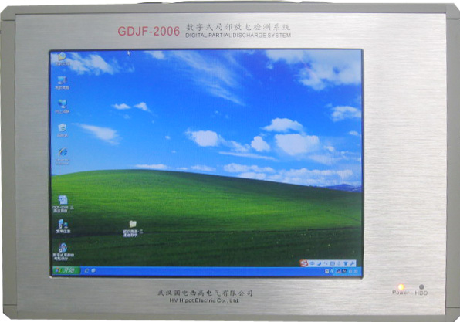
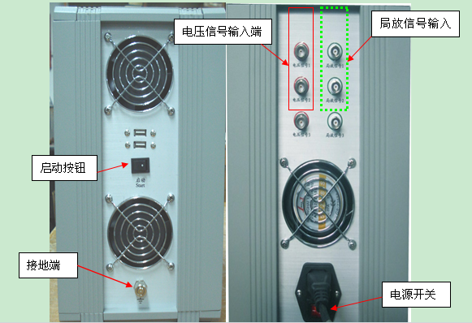
2、测试前的准备
如果您拿到上图所示的设备,并且连接好了整个系统的其他部件,那么您就可以进行如下操做:
1.插上电源线,并按下电源开关。
2.输入开机密码(开机密码：用户自设)完成机器启动如下所示：
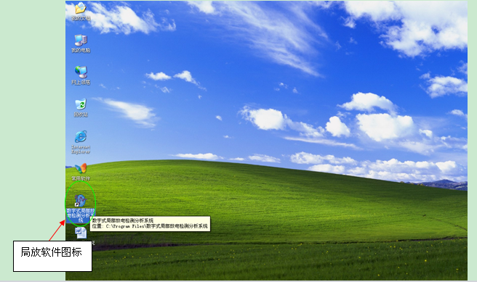
3.找到上图中箭头所指局放软件图标，双击该图标。
4.如果是第一次使用该软件，则系统要求您注册。就会弹出以下界面。在输入了企业名称和用户名及序列号后点击确定即可。序列号可以向供应商索取（在您按照合同约定付清了相关费用后，供应商会提供该仪器的序列号）。您若没有该仪器的序列号，则应点击“取消”，您仍然可以使用该仪器，只不过您的使用次数有一定的限制。
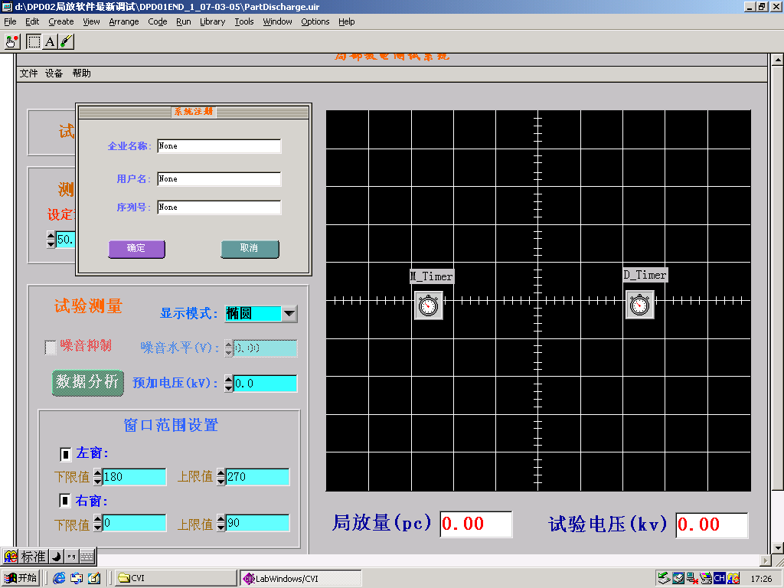
5.不管您是否注册了该软件，都可以进入到主界面，至此软件系统启动完毕，如下图所示：
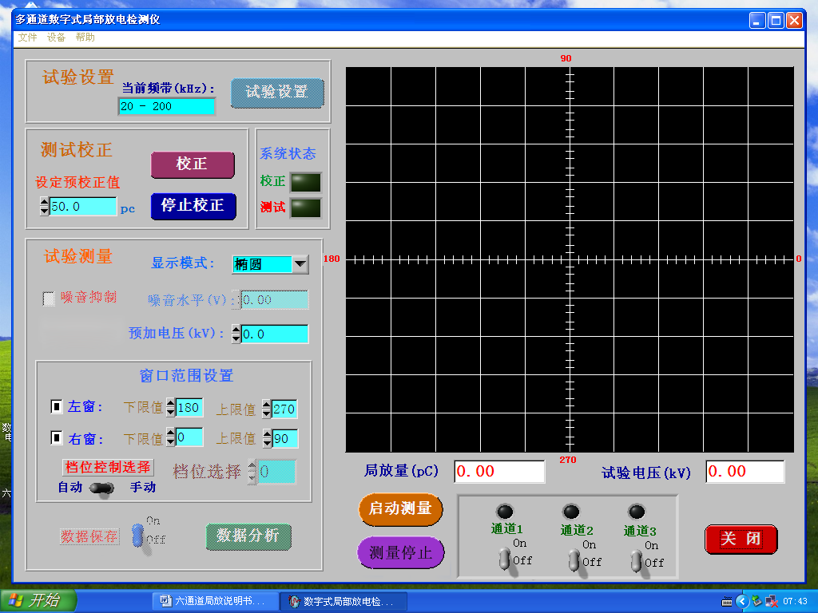
6.将局放信号专用电缆插入局放信号输入端，将电压信号专用电缆插入电压信号输入端（如果客户不用在局放仪上显示压，则电压信号也可以不接）。此时应注意:电压信号输入端的最大值为100V.最后将接地线接上接地桩。
- 测试过程详解
在所有的准备工作都做好了以后，接下来我们就可以进行局放测试了，局放测试可以按以下步骤进行：
1．首先要进行试验设置。如下图所示，点击主界面中箭头所示按钮。
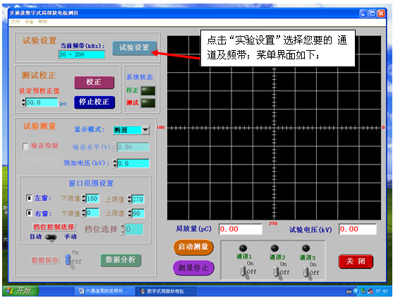
弹出设置操做界面如下：
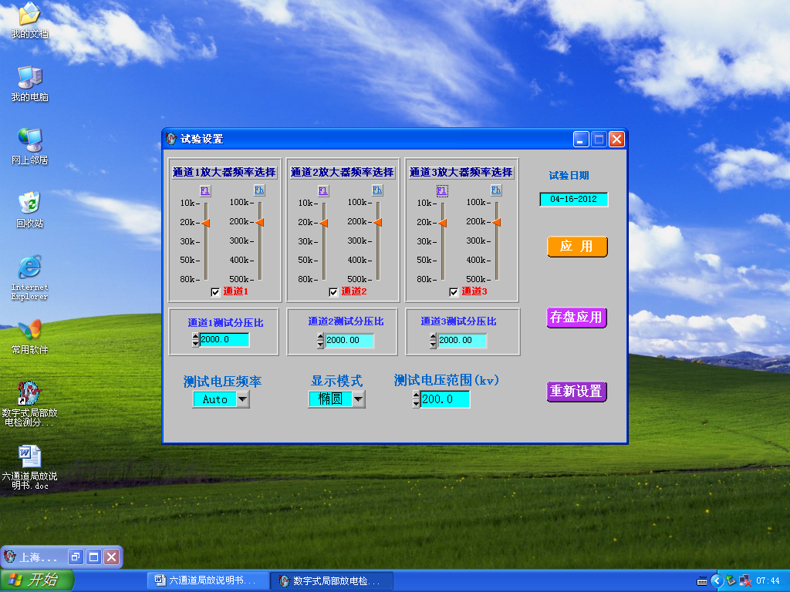
试验设置说明：
A. 测试通道选择：首先选择测试的所需通道数，通道1至通道3，可任选，若只使用一个通道时，必须选择通道1，用鼠标点击红色通道标示即可完成通道选择。
B.“放大器频带选择",低端频率有10K.20K.30K.50K.80K.可任选一.高端频率有100K.200K.300K.400K.500K.可任选一.具体选择可以根据现场干扰而定,干扰大时可将频带选的窄一点,例如:80K—200K, 干扰小时可将频带选的宽一点,如:20K—200K.
C.“试验日期”的设置由系统自动导入.
D.“测试电压频率”的设置，可以设置为手动和自动.手动时有50”,”150,200,400可选,自动时设置为“AUTO”即可.当设置为“AUTO”时,仪器可以自动跟踪外加电压的频率而自动同步.这一点对于用调频谐振加压方式的系统非常重要.
E.“显示模式”的设置有椭圆.正弦波.直线三种方式,主要根据客户的喜欢而定.在测试过程中也可以随时改变.
F.“测试电压范围”和“测试分压比”由客户根据系统来设定, “测试电压范围” 和“测试分压比”都可以改变.但是电压信号输入端的最大值为100V.
G.在所有设置完成以后,按下“应用”即可,需要重新设置时则按下“ 重新设置”.
2．在进行试验设置完成后,就可以进行校正了。注意:必需先进行设定之后才能进行校正,否则您所进行的校正毫无意义.校正时,按下列步骤进行:
A.先在”设定预校正值”框中输入预校正值,再点击主界面通道开关，打开将要进行校正的通道。若没有打开主界面中的通道开关则出现以下图示的提示框：
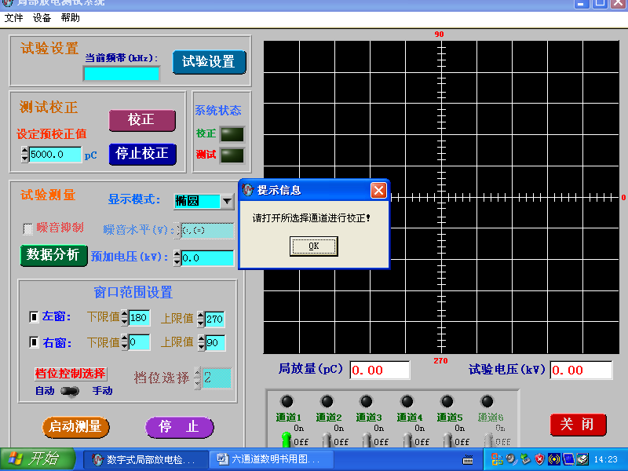
点击OK按钮并打开通道选择开关，这时，通道选择开关变黑。
B.输入校正脉冲（pC值），点击下图中箭头所示按钮，则出现如下提示信息:
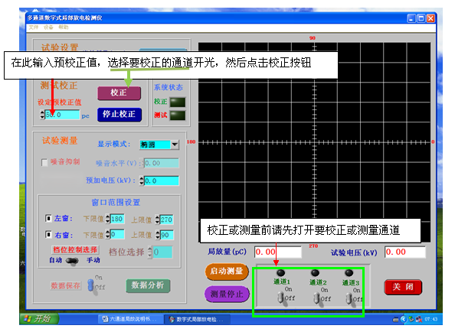
C.点击OK,则系统会自动进行方波校正,待校正完成后,会弹出如下界面:
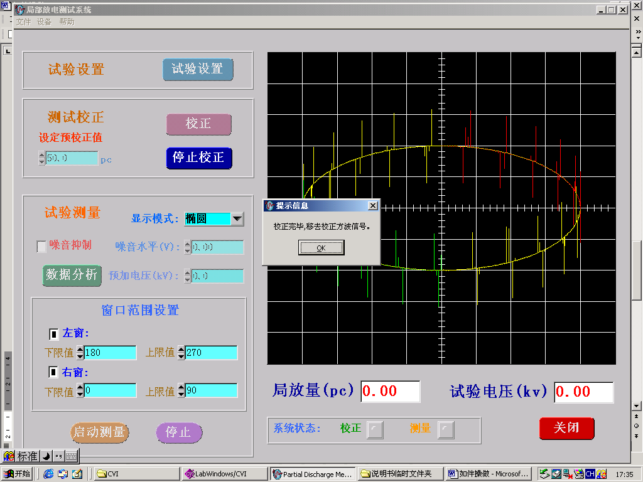
3．在进行试验设置和方波校正完成后,即可以进行局部放电测试了,进行测试时, 先选择即将要进行测试的通道，并在”预加电压”框中输入预加电压值,再点击主界面中箭头所示按钮即可,如下图所示:
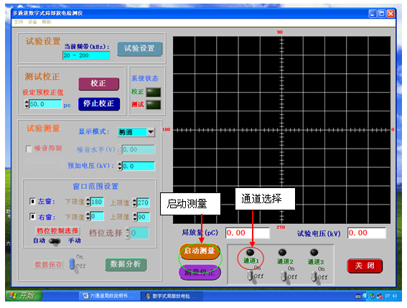
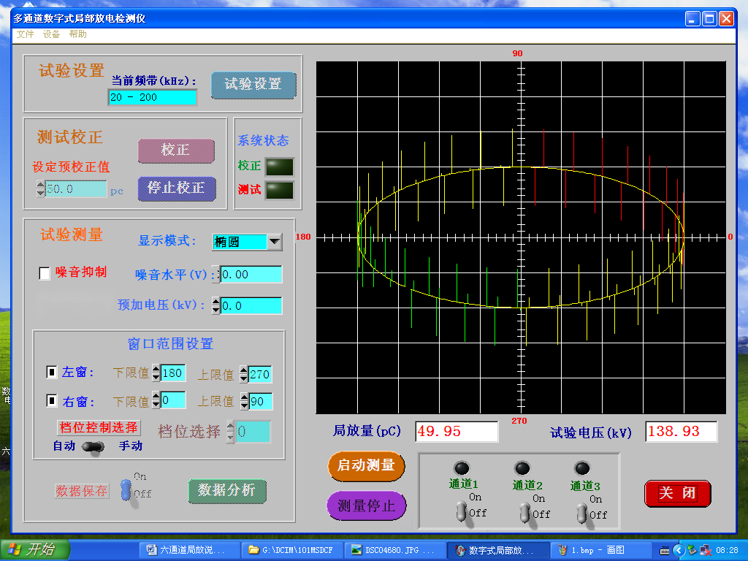
此时在图形框中会出现局部放电测试的波形图,如下绿色所示:
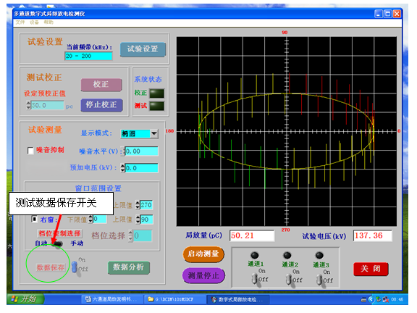
测试数据保存开关
注意：如果在试验设置时，”测试电压频率”的设置为“AUTO”时,则只有外加电压不为零时才有波形显示。
要保存此次所测试的记录数据，请点击数据保存开关至ON，5-10秒后点击停止，然后再点击数据分析按钮即可。
在局部放电测试完成后,您可以进行局部放电测试结果的分析也可以进行下一次的测量。如果要进行局部放电测试结果的分析，则点击主界面中箭头所示按钮即。
当按下“数据分析”按钮时就会弹出数据分析界面，如下图所示：
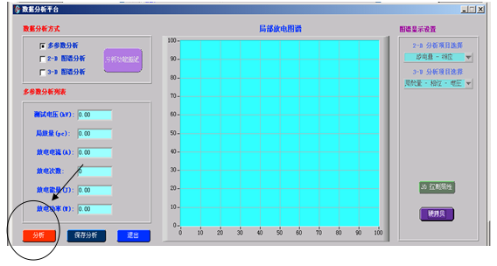
在进入数据分析界面后可进行如下操做：
A．直接点击“分析”按钮进行多参数分析。
B．进行多参数分析后选择“二维分析”进行二维分析。如下图所示：
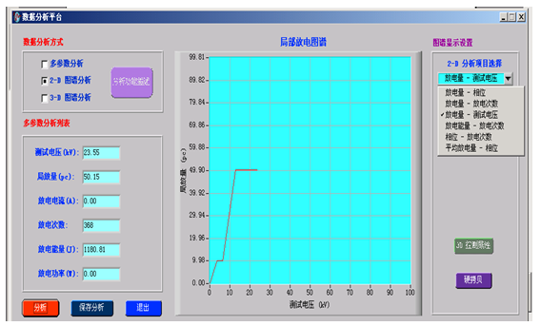
C．进行多参数分析后选择“三维分析”进行三维分析。如下图所示：
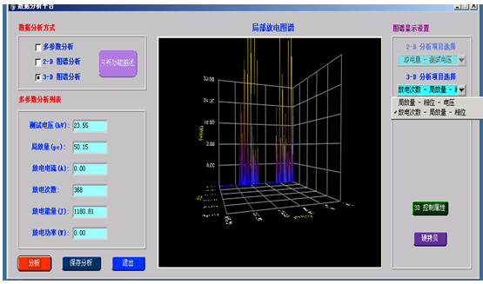
注意：在数据分析完成后可以用“硬拷贝”保存分析图形。按下“退出”即可以返回主界面。
4．在局放测试、分析完成后,您可以进行局部放电测试结果的打印。
具体的操做方法如下：在主界面打开文件菜单，如下图所示：
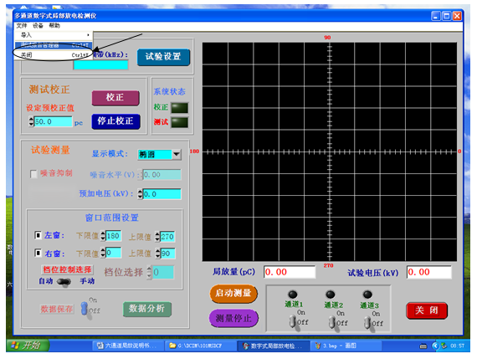
点击“测试报告管理器”则会自动弹出如下界面：
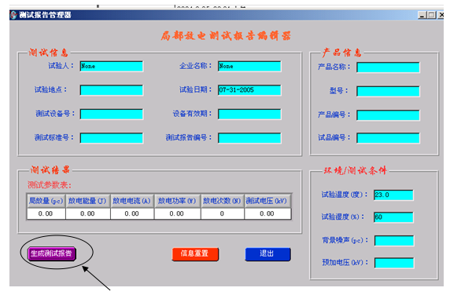
在“测试报告管理器”界面中填入测试信息后，点击“生成测试报告”则会自动弹出如下界面：
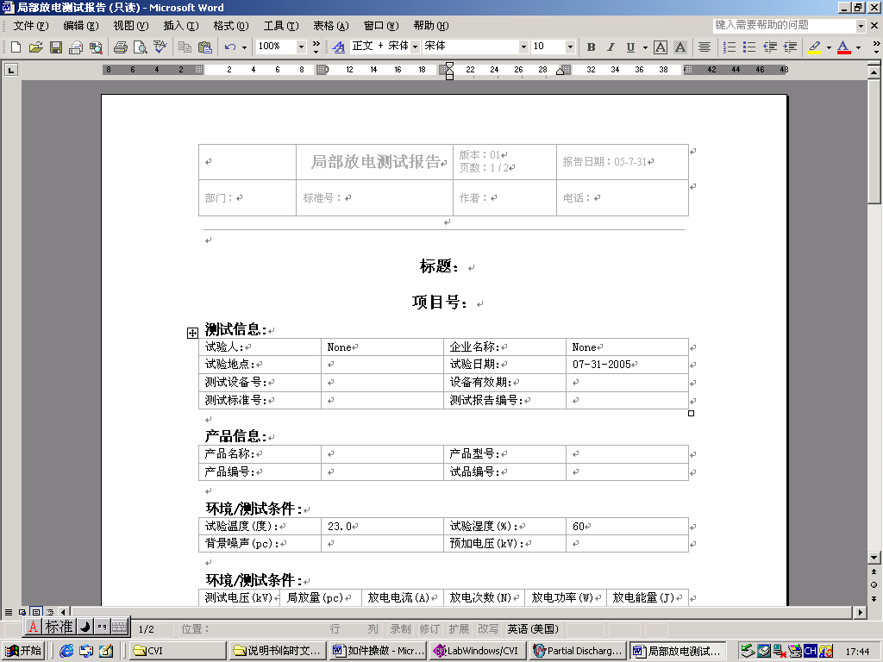
接下来如果您想改变报告的格式和打印测试报告就非常方便了吧！
注意：该报告不能直接保存，只能另存为△△△；在退出“WORD”后即可以返回主界面。
在测试过程中您还可以改变如下图中箭头所指的功能来准确的进行测量。
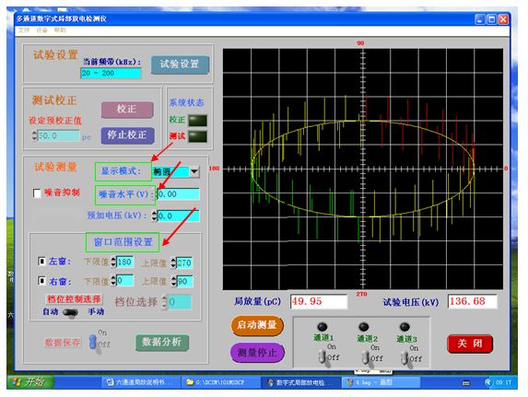
a、改变显示模式可以准确的显示局部放电所发生的相位。
b、改变噪音抑制的水平可以使较小的噪音不在波图上显示，但不会改变局放量的显示。
c、改变左窗和右窗的设置可避开一些固定的干扰，最小可精确到1度。
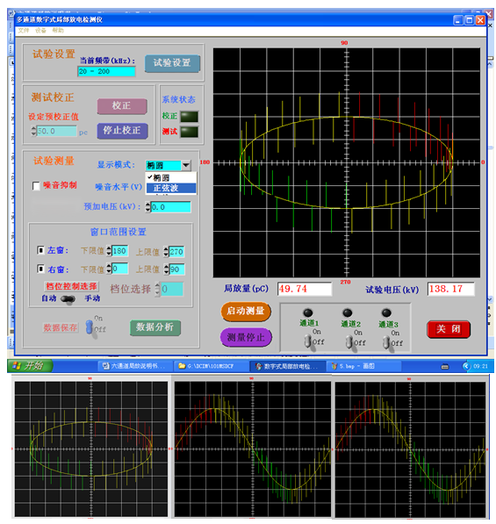
注意：在局放量显示框中永远显示左窗和右窗中局放量的最大值。在局放量显示框中的值如果超过10pC、100pC、1000pC、10000pC屏幕上显示的脉冲已超过量程，则显示框中的值无效。
在局部放电测试完成后记录下局放量和测试电压就完成了局部放电测量。
至此：数字式局部放电检测分析系统的使用操做说明介绍完毕。

二、数字式局部放电检测分析系统的工作原理
1、GDJF-2006数字式局部放电检测分析系统的工作原理简介
局部放电检测分析系统由三大模块构成：信号处理模块，隔离模块，采集处理模块。根据系统连接图，检测阻抗将局部放电信号检出并送到信号处理模块，信号处理模块完成将局部放电信号整理、放大、整形等功能后将局部放电信号送往隔离模块，隔离模块将计算机采集处理模块和信号处理模块隔开，防止它们之间互相干扰，最后由采集处理模块完成对局部放电信号的采集、处理、分析和显示。
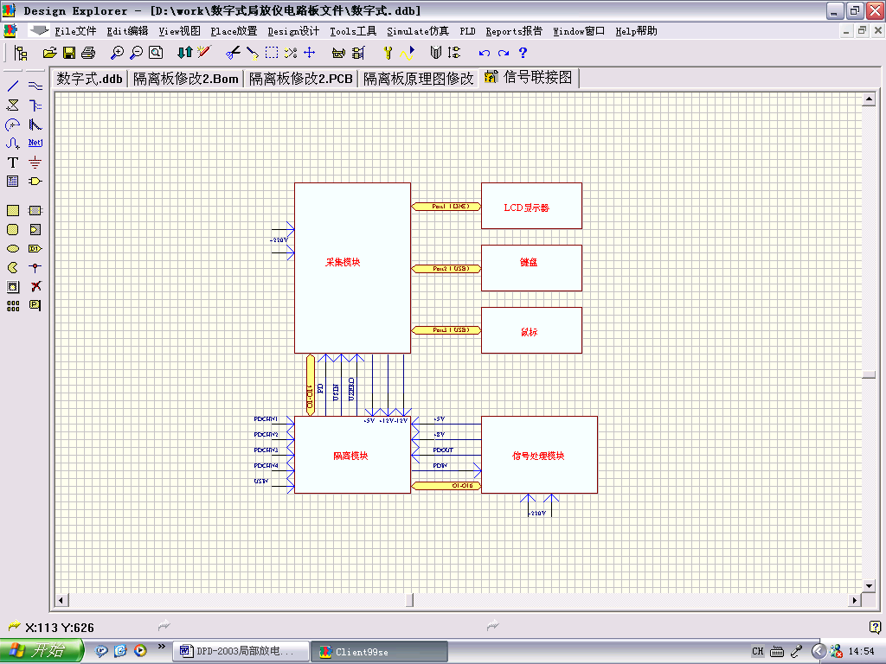
原理框图
2、GDJF-2006数字式局部放电检测分析系统的性能特点
A.特点
1.采用高速.大容量数据采集卡，能进行连续采集局放数据,数据复现性好,准确度高。
2.具有测试.分析(多参数分析.二维图谱分析.三维图谱分析).数据保存。报告生成及打印等功能。
3.能同时显示局部放电波形（椭圆。正铉波。直线三种方式）。局放量和测试电压。
4.在校正和测试过程中自动调节增益而不需要人为干预，操做简便.
5.可适应工频（50HZ）三倍频（150HZ）最高至400HZ的电源。
可实现对外加电源频率的自动跟踪.
6.开门开窗可任意设置最小可至1度。
7.可单通道也可六个通道进行测量。
8.体积小，重量轻。既适合于电力部门和制造厂车间等现场使用，也适合于科学研究试验。
9.灵敏度高，适用的试品范围广等优点。
B. 主要技术指标
1.可测试品的电容量范围：6pf～250μf。
2.检测灵敏度：<0.02pc（电容50pf时）。
3.放大器：3db低端频率f1 10、20、30、50、80kHz任选，3db高端频率fh 100 、200、300k、400、500KHz任选。增益调节范围>120db,档间增益差20±1db。正、负脉冲响应不对称性<1db。
4.时间窗：窗宽1о～360о,窗位置可任意旋转。
5.试验电压表：0-- 200kV,数字表显示时误差＜3%F.S。
6.采集通道：4通道/卡。
7.输入阻抗：1MΩ。
8.采集卡最高采样率：20MHZ
9.AD分辨率12BIT；直流精确0.2%。
10.每通道采样长度：8M。
11.触发方式：手动、外触发、内触发。
12.采集卡带宽：3MHZ（-3DB）。
13.重量：约15kg。

三、局放理论概述
在开始我们的实验以前，我们首先应该对局部放电有个初步的了解，为什么要测量局部放电？局部放电有什么危害？怎样准确测量局部放电？有了上述理论基础可以帮助我们理解测量过程中的正确操作。
1、局部放电的定义及产生原因
在电场作用下，绝缘系统中只有部分区域发生放电，但尚未击穿，（即在施加电压的导体之间没有击穿）。这种现象称之为局部放电。局部放电可能发生在导体边上，也可能发生在绝缘体的表面上和内部，发生在表面的称为表面局部放电。发生在内部的称为内部局部放电。而对于被气体包围的导体附近发生的局部放电，称之为电晕。由此 总结一下局部放电的定义，指部分的桥接导体间绝缘的一种电气放电，局部放电产生原因主要有以下几种：
电场不均匀。
电介质不均匀。
制造过程的气泡或杂质。最经常发生放电的原因是绝缘体内部或表面存在气泡；其次是有些设备的运行过程中会发生热胀冷缩,不同材料特别是导体与介质的膨胀系数不同，也会逐渐出现裂缝；再有一些是在运行过程中有机高分子的老化，分解出各种挥发物，在高场强的作用下，电荷不断地由导体进入介质中， 在注入点上就会使介质气化。
2、局部放电的模拟电路及放电过程简介
介质内部含有气泡，在交流电压下产生的内部放电特性可由图1—1的模拟电路(a b c等值电路)予以表示；其中Cc是模拟介质中产生放电间隙(如气泡)的电容；Cb代表与Cc串联部分介质的合成电容；Ca表示其余部分介质的电容。
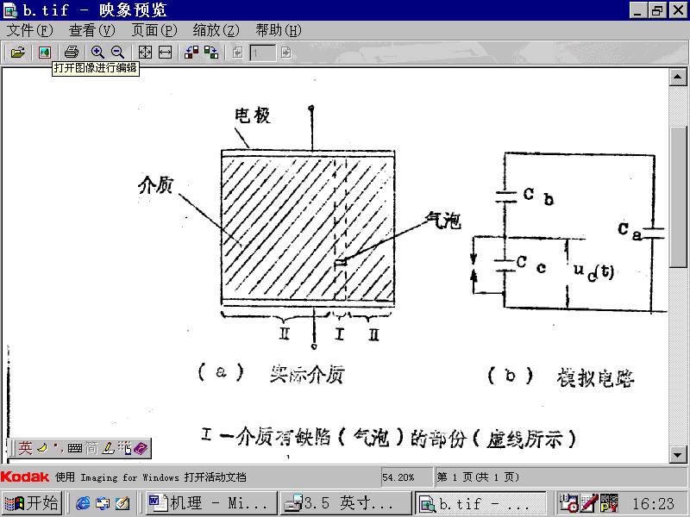
(a) 实际介质 (b) 模拟电路
I——介质有缺陷(气泡)的部份(虚线表示)。
II——介质无缺陷部份。
图1—1 表示具有内部放电的模拟电路。
图1—1中以并联有—对火花间隙的电容Cc来模拟产生局部放电的内部气泡。图1—2表示了在交流电压下局部放电的发生过程。
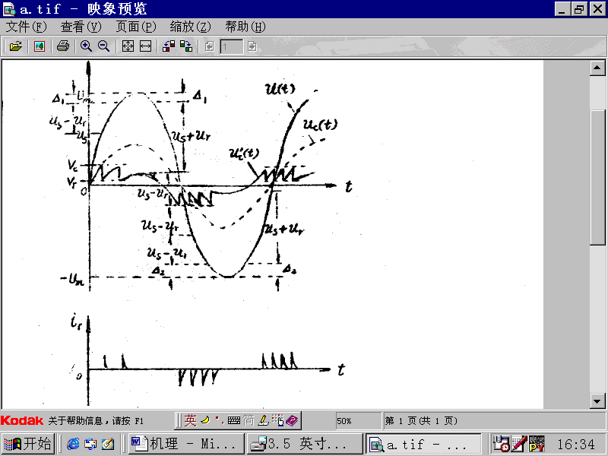
图1-2 介质内单个气泡在交流电压下的局部放电过程
U(t)一一外施交流电压
Uc(t)一一气泡不击穿时在气泡上的电压
Uc’(t)一一有局部放电时气泡上的实际电压
Vc一一气泡的击穿电压
Y r一一气泡的残余电压
Us—局部放电起始电压(瞬时值)
Ur一一与气泡残余电压v r对应的外施电压
Ir一一气泡中的放电电流
电极间总电容Cx=Ca＋(Cb×Cc)/(Cb＋Cc)=Ca电极间施加交流电压 u(t)时，气泡电容Cc上对应的电压为Uc(t)。如图2—1所示，此时的Uc(t)所代表的是气泡理想状态下的电压（既气泡不发生击穿）。
Uc(t)=U(t)×Cb/Cc＋Cb
外施电压U(t)上升时，气泡上电压Uc(t)也上升，当U(t)上升到Us时，气泡上电压Uc达到气泡击穿电压,气泡击穿，产生大量的正、负离子，在电场作用下各自迁移到气泡上下壁，形成空间电菏，建立反电场，削弱了气泡内的总电场强度，使放电熄灭，气泡又恢复绝缘性能。这样的一次放电持续时间是极短暂的，对一般的空气气泡来说，大约只有几个毫微秒(10的负8次方到10的负9次方秒)。所以电压Uc(t)几乎瞬间地从Vc降到Vr，Vr是残余电压；而气泡上电压Uc‘(t)将随U(t)的增大而继续由Vr升高到Vc时，气泡再—次击穿，发生又—次局部放电，但此时相应的外施电压比Us小，为(Us-Ur)，这是因为气泡上有残余电压Vr的内电场作用的结果。Vr是与气泡残余电压Yr相应的外施电压，如此反复上述过程，即外施电压每增加(Us-Ur)，就产生一次局部放电．直到前—次放电熄灭后，Uc’(t)上升到峰值时共增量不足以达Vc(相当于外施电压的增量Δ比(Us-Ur)小)为止。
此后，随着外施电压U(t)经过峰值Um后减小，外施电压在气泡中建立反方向电场，由于气泡中残存的内电场电压方向与外电场方向相反，故外施电压须经(Us+Ur))的电压变化，才能使气泡上的电压达到击穿电压Vc，(假定正、负方向击穿电压Vc相等)，产生一次局部放电。放电很快熄灭，气泡中电压瞬时降到残余电压Vr(也假定正、负方向相同)。外施电压继续下降，当再下降(Us-Ur)时，气泡电压就又达到Vc从而又产生一次局部放电。如此重复上述过程，直到外施电压升到反向蜂值一Um的增量Δ不足以达到(Us-Ur)为止。外施电压经过一Um峰值后，气泡上的外电场方向又变为正方向，与气泡残余电压方向相反，故外施电压又须上升(Us+Ur)产生第—次放电，熄灭后，每经过Us—Ur的电压上升就产生一次放电，重复前面所介绍的过程。如图1—2所示。
由以上局部放电过程分析，同时根据局部放电的特点（同种试品，同样的环境下，电压越高局部放电量越大）可以知道：一般情况下，同一试品在一、三象限的局部放电量大于二、四象限的局部放电量。那是因为它们是电压的上升沿。（第三象限是电压负的上升沿）。这就是我们测量中为什么把时间窗刻意摆在一、三象限的原因。
3、局部放电的测量原理：
局放仪运用的原理是脉冲电流法原理，即产生一次局部放电时，试品Cx两端产生一个瞬时电压变化Δu，此时若经过电Ck耦合到一检测阻抗Zd上，回路就会产生一脉冲电流I，将脉冲电流经检测阻抗产生的脉冲电压信息，予以检测、放大和显示等处理，就可以测定局部放电的一些基本参量（主要是放电量q）。在这里需要指出的是，试品内部实际的局部放电量是无法测量的，因为试品内部的局部放电脉冲的传输路径和方向是极其复杂的，因此我们只有通过对比法来检测试品的视在放电电荷，即在测试之前先在试品两端注入一定的电量，调节放大倍数来建立标尺，然后将在实际电压下收到的试品内部的局部放电脉冲和标尺进行对比，以此来得到试品的视在放电电荷。
4、局部放电的表征参数
局部放电是比较复杂的物理现象，必须通过多种表征参数才能全面的描绘其状态，同时局部放电对绝缘破坏的机理也是很复杂的，也需要通过不同的参数来评定它对绝缘的损害，目前我们只关心两个基本参数。
视在放电电荷——在绝缘体中发生局部放电时，绝缘体上施加电压的两端出现的脉动电荷称之为视在放电电荷，单位用皮库（pc）表示，通常以稳定出现的最大视在放电电荷作为该试品的放电量。
放电重复率——在测量时间内每秒中出现的放电次数的平均值称为放电重复率，单位为次/秒，放电重复率越高，对绝缘的损害越大。

四、局放测试的试验系统接线
在了解了局部放电的基本理论之后，在本章我们的重点转向实际操作，我们先介绍局部放电测试中常用的三种接法，随后我们再介绍整个系统的接线电路，最后我们再分别介绍几种典型的试品的试验线路。
1、局部放电测试电路的三种基本接法及优缺点。
（一）并联法 （二）串联法 （三）平衡法
- 标准试验电路，又称并联法。适合于必须接地的试品。
其缺点是高压引线对地杂散电容并联在 CX上，会降低测试灵敏度。
- 接法的串联法，其要求试品低压端对地浮置。
其优点是变压器入口电容、高压线对地杂散电容与耦合电容CK并联，有利于提高试验灵敏度。缺点是试样损坏时会损坏输入单元。
- 平衡法试验电路：
要求两个试品相接近，至少电容量为同 一数量级其优点是外干扰强烈的情况下，可取得较好抑制干扰的效果，并可消除变压器杂散电容的影响，而且可做大电容试验。缺点是须要两个相似的试品，且当产生放电时，需设法判别是哪个试品放电。
值得提出的是：由于现场试验条件的限制（找到两个相似的试品且要保证一个试品无放电不太容易），所以在现场平衡法比较难实现，另外，由于采用串联法时，如果试品击穿，将会对设备造成比较大的损害，所以出于对设备保护的想法，在现场试验时一般采用并联法。
2、采用并联法的整个系统的接线原理图。
该系统采用脉冲电流法检测高压试品的局部放电量，由控制台控制调压器和变压器在试品的高压端产生测试局放所需的预加电压和测试电压，通过无局放藕合电容器和检测阻抗将局部放电信号取出并送至局部放电检测仪显示并判断和测量。系统中的高压电阻为了防止在测试过程中试品击穿而损坏其他设备，两个电源滤波器是将电源的干扰和整个测试系统分开，降低整个测试系统的背景干扰。
根据上述原理图可以看出，局部放电测试的灵敏度和准确度和整个系统密切相关，要想顺利和准确的进行局部放电测试，就必须将整个系统考滤周到，包括系统的参数选取和连接方式。另外，在现场试验时，由于是验证性试验，高压限流电阻可以省掉。
3、几种典型试品的接线原理图。
（1）电流互感器的局放测试接线原理图
a电流互感器接线
（2）电压互感器的局放测试接线原理图
A．工频加压方式接线原理图
B．高频加压方式接线原理图
为了防止电压互感器在工频电压下产生大的励磁电流而损坏，高压电压互感器一般采取自激励的加压方式。在电压互感器的低压侧加一倍频电源，在电压互感器的高压端感应出高压来进行局部放电实验。这就是通常所说的三倍频实验。其接线原理图如下：
(3)高压电容器.绝缘子的局放测试接线原理图
(4) 发电机的局放测试接线原理图
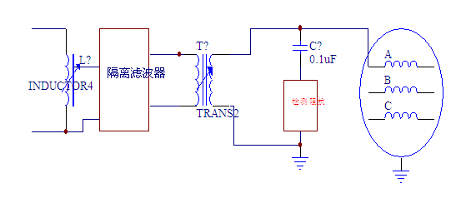
（5）变压器的局部放电测试接线原理图
我们仅仅是在原理性的总结了几种典型试品的接线原理图，至于各种试品的加压方式和加压值的多少，我们在做试验的时侯要严格遵守每种试品的出厂检验标准或交接检验标准。

五、抗干扰措施和局部放电图谱简介
对于局部放电实验我们最怕的就是干扰，下面简单介绍一下实验中可能遇到的干扰以及抗干扰的方法：
1、测量的干扰分类
干扰有来自电网的和来自空间的。按表现形式分又分为固定的和移动的。主要的干扰源有以下一些：
①悬浮电位物体放电，通过对地杂散电容耦合
②外部尖端电晕
③可控硅元件在邻近运行
④继电器，接触器，辉光管等物品
⑤接触不良
⑥无线电干扰
⑦荧光灯干扰
⑧电动机干扰
⑨中高频工业设备
2、抗干扰方法
- 采用带调压器，隔离变压器和滤波器的控制电源。
- 设置屏蔽室，可只屏蔽试验回路部分。
- 可靠的单点接地，将试验回路系统设计成单点接地结构，接地电阻要小，接地点要与一般试验室的地网及电力网中线分开。
- 采用高压滤波器。
- 用平衡法或桥式试验电路。
- 利用时间窗，使固定相位干扰处于亮窗之外。
- 采用较窄频带，或用频带躲开干扰大的频率范围。
- 在高压端加装高压屏蔽罩或半导体橡胶帽以防电晕干扰。
试验电路远离周围物体，尤其是悬浮的金属固体。
3、初做实验者对波形辨认还是有一定困难的，下面就简单介绍一放电类型和干扰的初步辩认：
1． 典型的内部气泡放电的波形特点：(图 5—01)
A．放电主要显示在试验电压由零升到峰值的两个椭圆象限内。
B．在起始电压Ui时，放电通常发生在峰值附近，试验电压超过Ui时，放电向零相位延伸。
C．两个相反半周上放电次数和幅值大致相同（最大相差至3：1）。
D．放电波形可辩。
E．q与试验电压关系不大，但放电重复率n随试验电压上升而加大。
F．局部放电起始电压Ui和熄灭电压Ue基本相等。
G．放电量q与时间关系不大。
H．如果放电量随试验电压上升而增大，并且放电波形变得模糊不可分辨，则往往是介质内含有多种大小气泡，或是介质表面放电。如果除了上述情况，而且放电幅值随加压时间而迅速增长（可达100倍或更多），则往往是绝缘液体中的气泡放电，典型例子是油浸纸电容器的放电。

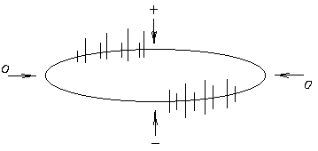
(图 5—01)
2． 金属与介质间气泡的放电波形特点：
正半周有许多幅值小的放电，负半周有很少幅值大的放电。幅值相差可达10﹕1，其他同上。
典型例子：绝缘与导体粘附不良的聚乙烯电缆的放电。q与试验电压关系不大。
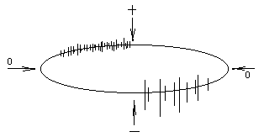
（图 5—02）
如果随试验电压升高，放电幅值也增大，而且放电波形变得模糊，则往往是含有不同大小多个气泡，或是外露的金属与介质表面之间出现的表面放电。
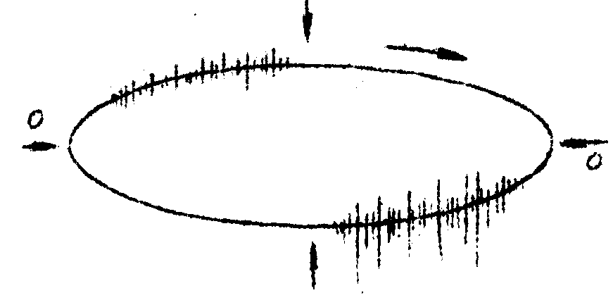
（图 5—03）
4、下面介绍一些主要视为干扰或非正常放电的情况：
（1）悬浮电位物体放电波形特点：
在电压峰值前的正负半周两个象限里出现幅值。脉冲数和位置均相同，成对出现。放电可移动，但它们间的相互间隔不变，电压升高时，根数增加，间隔缩小，但幅值不变。有时电压升到一定值时会消失，但降至此值又重新出现。
原因：金属间的间隙产生的放电，间隙可能是地面上两个独立的金属体间（通过杂散电容耦合）也可能在样品内，例如屏蔽松散。
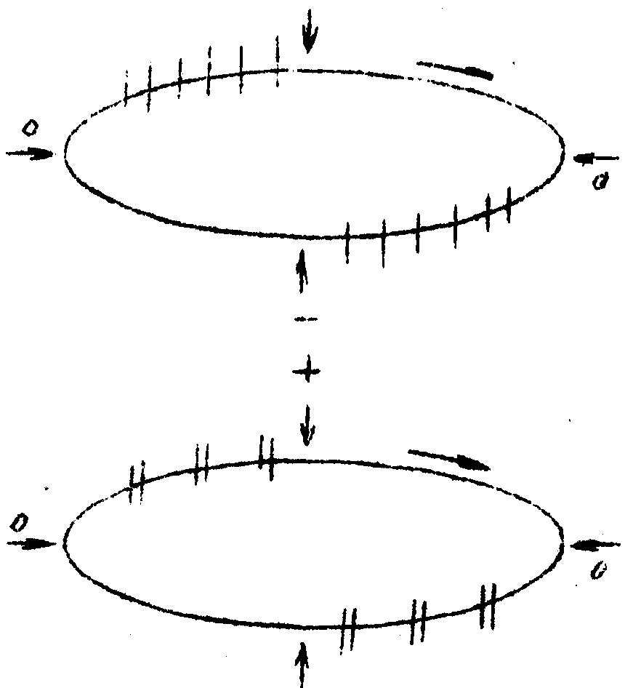
（图 5—04）
（2）外部尖端电晕放电波形特点：
起始放电仅出现在试验电压的一个半周上，并对称地分布在峰值两侧。试验电压升高时，放电脉冲数急剧增加，但幅值不变，并向两侧伸展。
原因：空气中高压尖端或边缘放电。如果放电出现在负半周，表示尖端处于高压，如果放电出现在正半周则尖端处于地电位。
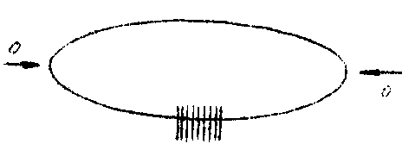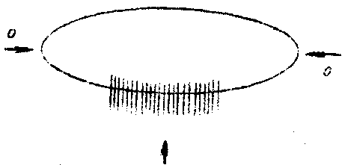
(图5—05)
（3）液体介质中的尖端电晕放电波形特点：
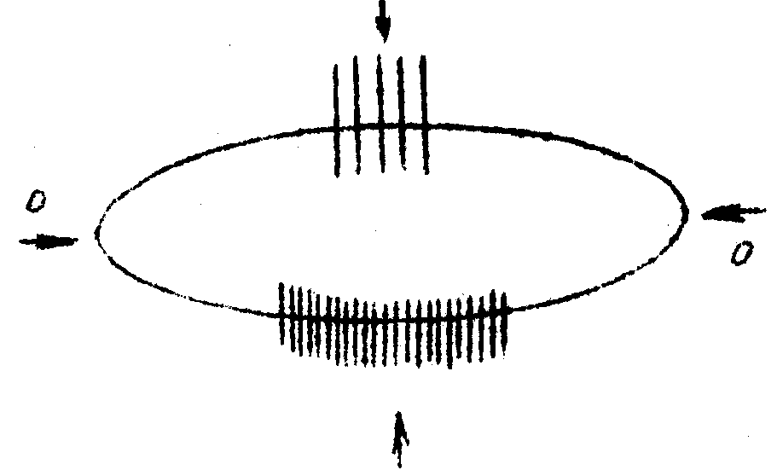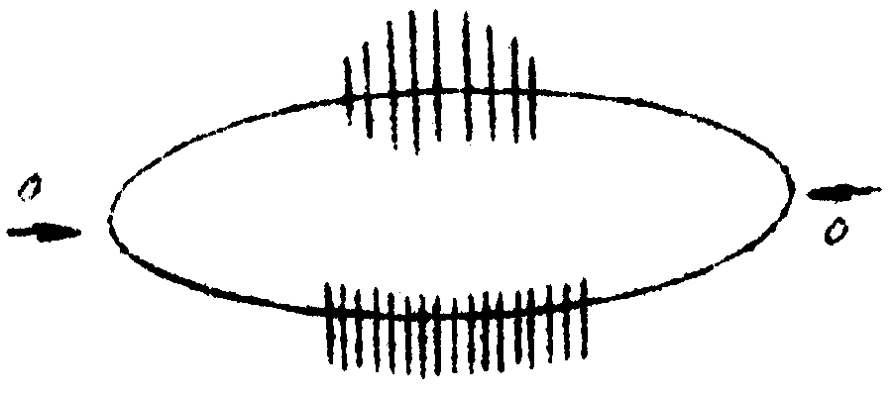
（图 5—06）
放电出现在两个半周上，对称地分布在峰值两侧。每一组放电均为等间隔，但一组幅值较大的放电先出现，随试验电压升高而幅值增大，不一定等幅值；一组幅值小的放电幅值相等，并且不随电压变化。
原因：绝缘液体中尖端或边缘放电。如一组大的放电出现在正半周，则尖端处于高压；如出现在负半周，则尖端地电位。
- 接触不良的干扰图形。
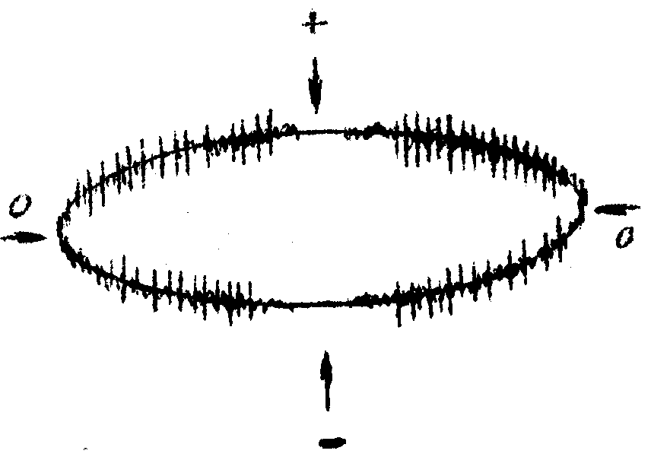
（图 5—07）
波形特点：对称地分布在实验电压零点两侧，幅值大致不变，但在实验电压峰值附近下降为零。波形粗糙不清晰，低电压下即出现。电压升高时，幅值缓慢增加，有时在电压达到一定值后会完全消失。
原因：实验回路中金属与金属不良接触的连接点；塑料电缆屏蔽层半导体粒子的不良接触；电容器铝箔的插接片等（可将电容器充电然后短路来消除）。
- 可控硅元件的干扰图形。
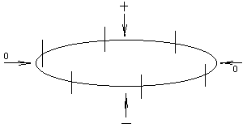
（图5—08）
波形特点：位置固定，每只元件产生一个独立讯号。电路接通，电磁耦合效应增强时讯号幅值增加，试验调压时，该脉冲讯号会发生高频波形展宽，从而占位增加。
原因：邻近有可控硅元件在运行。
（6）继电器、接触器、辉光管等动作的干扰。
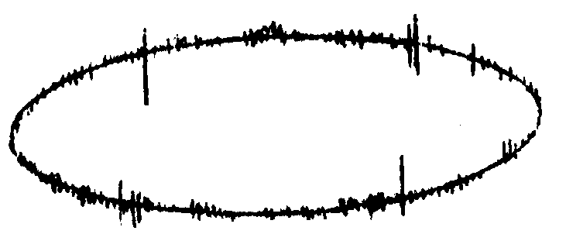
（图 5—09）
波形特点：分布不规则或间断出现，同试验电压无关。
原因：热继电器、接触器和各种火花试验器及有火花放电的记录器动作时产生。
（6）继电器、接触器、辉光管等动作的干扰。
（图 5—09）
波形特点：分布不规则或间断出现，同试验电压无关。
原因：热继电器、接触器和各种火花试验器及有火花放电的记录器动作时产生。
（7）荧光灯的干扰图形。
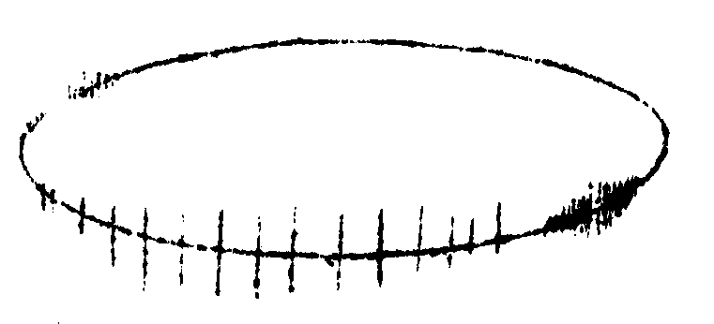
（图5—10）
波形特点：栏栅状，幅值大致相同的脉冲，伴有正负半波对称出现的两簇脉冲组。
原因：荧光灯照明
（8）无线电干扰的干扰图形。
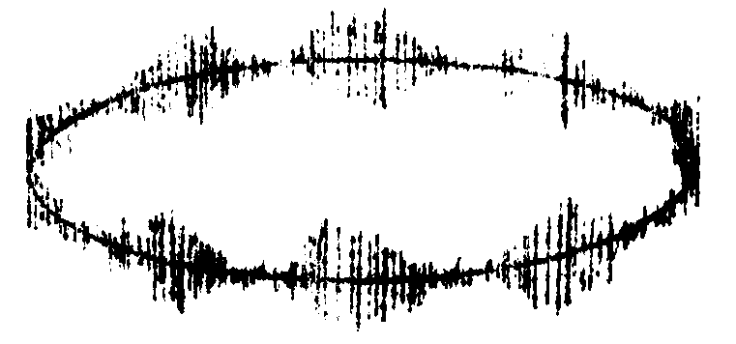
（图5—11）
波形特点：幅值有调制的高频正弦波，同试验电压无关。
原因：无线电话、广播话筒、载波通讯等。
（9）电动机干扰的干扰图形。
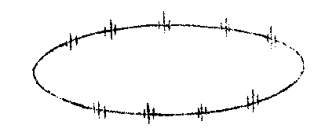
（图5—12）
波形特点：放电波形沿椭圆基线均匀分布，每个单个讯号呈“山”字形。
原因：带换向器的电动机，如电扇、电吹风运转时的干扰。
（10）中高频工业设备的干扰图形。
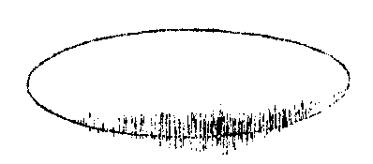
（图5—13）
波形特点：连续发生，仅出现在电源波形的半周内。
原因：感应加热装置和频率接近检测频率的超声波发生器等。
- 铁芯磁饱和谐波的干扰图形。
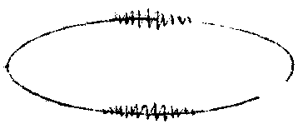
（图5—14）
波形特点：较低频率的谐波振荡，出现在两个半周上，幅值随试验电压升高而增大，不加电压时消失，有重现性。
原因：试验系统各种铁芯设备（试验变压器、滤波电抗器、隔离变压器等）磁饱和产生的谐振。
（12）电极在电场方向机械移动的干扰图形。
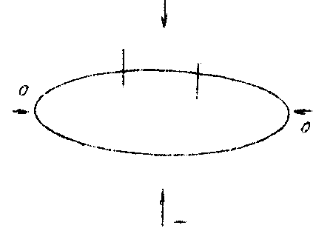
（图 5—15）
波形特点：仅在试验电压的半周（正或负）上出现的与峰值对称的两个放电响应，幅值相等，而脉冲方向相反，起始电压时两个脉冲在峰值处靠得很近，电压升高时逐渐分开，并可能产生新的脉冲讯号对。
原因：电极的部分（尤其是金属箔电极）在电场作用下运动。
（14）漏电痕迹和树枝放电
波形特点：放电讯号波形与一般典型图象均不符合，波形不规则不确定。
原因：玷污了的绝缘上漏电或绝缘局部过热而致的碳化痕迹或树枝通道。
在放电测试中必须保证测试回路中其它元件（试验变压器、阻塞线圈、耦合电容器、电压表电阻等）均不放电，常用的办法是用与试品电容数量级相同的无放电电容或绝缘结构取代试品试验，看看有无放电。
了解了各种放电类型的波形特征，来源以及识别干扰后就可按具体情况采取措施排除干扰和正确地进行放电测量了。

六、局部放电测试当中应该注意的问题
- 实验前，试品的绝缘表面（尤其是高压端）应作清洁化处理。
- 各连接点应接触良好，尤其是高压端不要留下尖锐的接点，高压导线应尽可能粗以防电晕，可用蛇皮管。
- 输入单元要尽量靠近试品，而且接地要可靠，接地线最好用编织铜带。主机也须接地，以保证安全。
- 试验回路尽可能紧凑。即高压连线尽可能短，试验回路所围面积尽可能小。
- 在进行110KV及以上等级的局放试验时，试品周围的悬浮金属物体应妥善接地。
- 考虑到油浸式试品局部放电存在滞后效应，因此在局放试验前几小时，不要对试品施加超过局部放电试验电压的高电压。
- 校正完毕后，关掉JZF校正脉冲发生器并从试品上取下，以防试验系统合闸升压时击坏JZF校正脉冲发生器。

七、JZF-9型校正脉冲发生器使用说明书
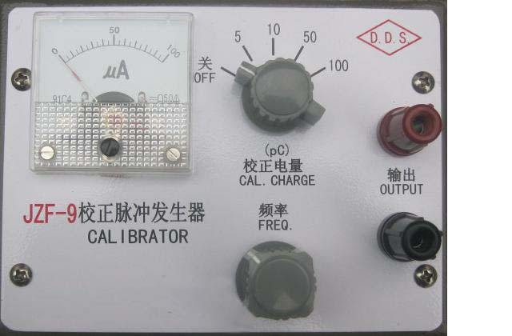
1、产品型号、名称：JZF-9校正脉冲发生器
2、图形（见外形图）
3、用途与适用范围
JZF-9校正脉冲发生器是一个小型的价廉的电池供电的局部放电校正器，它便于携带，使用方便、准确，它可按需以四种放电量注入范围向试品两端注入重复频率约1.2KHz左右的校正脉冲（方波）。可用于任何一种局放仪的注入校正，符合IEC-270标准有关规定。
4、主要规格及技术参数
尺寸：125×95×55mm
重量：0.5Kg
电池：6F22 9V
注入电荷：0.5、5、50、500pC
上升时间：< 100ns
极性：正、负交替（方波）
重复频率：约1.2KHz
频率变化：>±100Hz
注入电容：10pF、20 pF（100 pC档时20 pF，其他档为10 pF）
幅值误差：≤ 3%
5、主要结构及工作原理
JZF-9校正脉冲发生器由电池E供电、电池E为6F22 9V层叠干电池，从原理图可看出晶体管BG1和BG2构成反馈式振荡频率由电位器W1调节，振荡波形经晶体管BG3放大输出，稳压管DW所稳压的电压直接加至晶体管BG3发射极和它的集电极负载之间，这样就稳定了校正脉冲的幅值。开关K1用于电荷幅值的切换。电容器C3、C4均与其他元件一起装在一个屏蔽的盒子内。
6、操作与使用
首先要打开JZF-9校正脉冲发生器的后盖板，装入电池，盖好盖板，将输出的红、黑两个端子上接上导线。红端子上的导线尽量短且靠近试品的高压端，黑端导线接试品的低压端，将校正电量开关置于5、10、50或100pC中的合适位置即可校正。面板上μA表系指示机内电池电压是否充足，应指示在100，若低于100则需要更换电池。
重复频率调节旋钮校正时可以不予调节，调节其频率如为电网频率的整数倍，局放仪示波屏上的校正脉冲就不再转动。

